Преподаватель: Буряченко И.В.

МДК 01.01 Конструкция, техническое обслуживание и ремонт

транспортного электрооборудования и автоматики

раздел 3 «Электрооборудование транспортных средств»

3ТЭМ 18.10.2021

ИНСТРУКЦИОННАЯ КАРТА

К ПРАКТИЧЕСКОМУ ЗАНЯТИЮ №21

Тема: Тормозная система автомобиля с автоматической антиблокировкой колес.

Учебная цель Закрепить теоретические знания по устройству и принципу действия тормозной системы автомобиля с автоматической антиблокировкой колес.

Развивающая Развивать практические навыки при выполнении

цель практических заданий.

Воспитательная Воспитывать чувство гордости за избранную профессию,

цель стремиться получать новые знания самостоятельно.

Задача Способствовать формированию профессиональных компетенций после изучения нового лекционного материала.

Продолжительность работы: 80 минут.

Оборудование: Макеты, инструкция по выполнению практической работы, учебник.

Литература: 1. Резник А.М. «Электрооборудование автомобилей» – М: Транспорт. 1990. – 256с.

2. Акимов С.В., Чижков Ю.П. «Электрооборудование автомобилей» - За рулем, 2007 -335 с.

Задание № 1

Используя литературу и наглядные средства изучить:

1. Назначение системы автоматического антиблокировки колес.

2. Устройство и принцип действия приборов системы автоматической антиблокировки колес.

3. Технические параметры работы системы.

4. Принципиальные схемы тормозных систем с приборами антиблокировки колес.

Задание № 2

*Используя инструкцию к выполнению практического занятия в отчетах отразить информацию с пунктов определенных в задании 1.*

Система АБС устанавливается в штатную тормозную систему автомобиля без изменения его конструкции. Наиболее перспективной является антиблокировочная система тормоза с индивидуальным регулированием скольжения колеса. Индивидуальная регулировка позволяет получить оптимальный тормозной момент на каждом колесе в соответствии с дорожными условиями и, как следствие, минимальный тормозной путь.

Антиблокировочная система имеет такое устройство:

- Датчики угловой скорости колес;

- Датчик давления в тормозной системе;

- Блок управления;

- Гидравлический блок;

- Контрольная лампа на панели приборов.

Датчик угловой скорости устанавливается на каждое колесо. Он фиксирует текущее значение частоты вращения колеса и превращает его в электрический сигнал. На основании сигналов датчиков блок управления обнаруживает ситуацию блокировки колеса. В соответствии с установленным программным обеспечением блок формирует управляющие воздействия на исполнительные устройства - электромагнитные клапаны и электродвигатель насоса обратной подачи гидравлического блока системы.

Гидравлический блок объединяет следующие конструктивные элементы:

- Впускные и выпускные электромагнитные клапаны;

- Аккумуляторы давления;

- Насос обратной подачи с электродвигателем;

- Демпфирующие камеры.

В гидравлическом блоке каждому тормозному цилиндру колеса отвечает один впускной и один выпускной клапаны, которые управляют торможением в пределах своего контура. Аккумулятор давления предназначен для приема тормозной жидкости при сбросе давления в тормозном контуре. Насос обратной подачи подключается, когда емкости аккумуляторов давления недостаточно. Он увеличивает скорость сброса давления. Демпфирующие камеры принимают тормозную жидкость от насоса обратной подачи и тушат ее колебания. В гидравлическом блоке устанавливается два аккумулятора давления и две демпфирующие камеры по числу контуров гидропривода тормозов. Контрольная лампа на панели приборов сигнализирует о неисправности системы. Принцип работы антиблокировочной системы тормозов. Работа антиблокировочной системы тормозов носит циклический характер. Цикл работы системы включает три фазы:

- Содержание давления;

- Сброс давления;

- Увеличение давления.

На основании электрических сигналов, поступающих от датчиков угловой скорости, блок управления ABS сравнивает угловые скорости колес. При возникновении опасности блокировки одного из колес, блок управления закрывает соответствующий впускной клапан. Выпускной клапан при этом также закрыт. Происходит удержание давления в контуре тормозного цилиндра колеса. При дальнейшем нажатии на педаль тормоза давление в тормозном цилиндре колеса не увеличивается. При продолжающейся блокировке колеса, блок управления открывает соответствующий выпускной клапан. Впускной клапан при этом остается закрытым. Тормозная жидкость перепускается в аккумулятор давления. Происходит сброс давления в контуре, при этом скорость вращения колеса увеличивается. При недостаточной емкости аккумулятора давления, блок управления ABS подключает к работе насос обратной подачи. Насос обратной подачи перекачивает тормозную жидкость в демпфирующую камеру, уменьшая давление в контуре. Водитель при этом чувствует пульсацию педали тормоза. Как только угловая скорость колеса превысит определенное значение, блок управления закрывает выпускной клапан и открывает впускной. Происходит увеличение давления в контуре тормозного цилиндра колеса. Цикл работы антиблокировочной системы тормозов повторяется до завершения торможения или прекращения блокирования.

Система ABS не отключается.

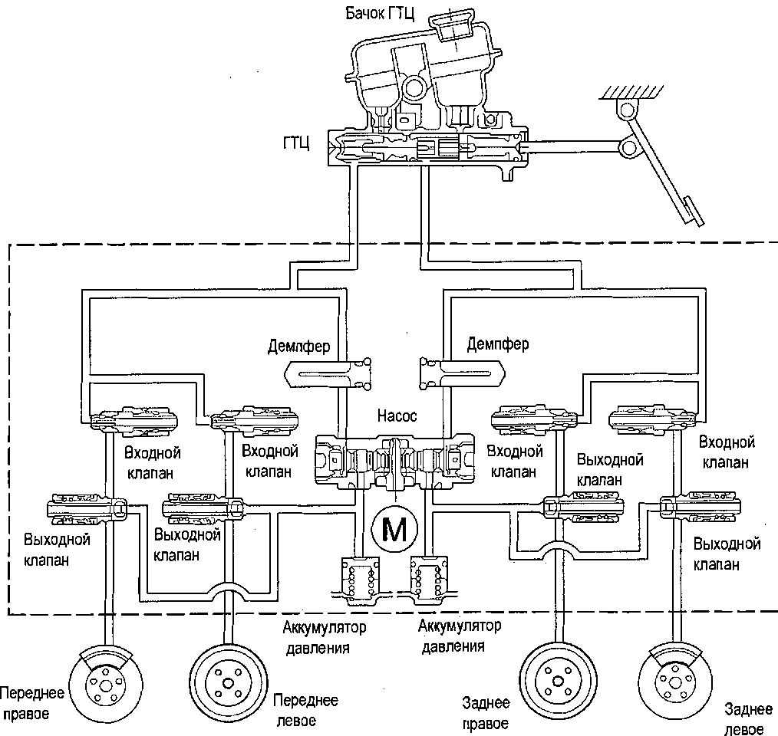

Рис.1 Схема системы антиблокировки колес автомобиля.

**Отчет по практическому занятию записать в рабочей тетради и прислать на электронный адрес: igorburyachenko26@mail.ru**

Срок выполнения 18.10.2021